Mój kochany tatuś
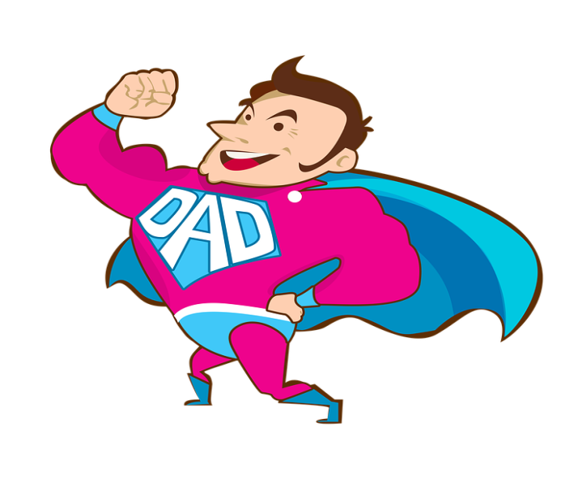
1). „ Lustra” – dzieci przeglądają się w małych lusterkach oglądając swoją twarz. Określają swój kolor oczu, włosów- ich długość itp. Następnie staja przed dużym lustrem i określają swoją wysokość , budowę ciała. Po dokonaniu obserwacji rodzice wymieniają część ciała którą dziecko ma wskazać spoglądając w lustro np. prawe ucho, lewa noga, szyja, prawy łokieć itp.
2).Po zakończonej zabawie dziecko porównuje swój wzrost ze wzrostem rodziców, następnie długość włosów, rodzaj włosów itp. Rodzic tłumaczy dziecku czym są przeciwieństwa i podaje przykłady:
wysoki- niski
długie – krótkie
proste – kręcone
Poniżej znajduje się link do gry online.” Przeciwieństwa”- rodzic pomaga odczytać dziecku wyrazy i połączyć je z obrazkami.

https://wordwall.net/pl/resource/1387905

3). Układanie zdań do obrazków. Dzieci oglądają różne obrazki przedstawiające ojców . Opisują ich wygląd, nastrój, czynności , które wykonują.

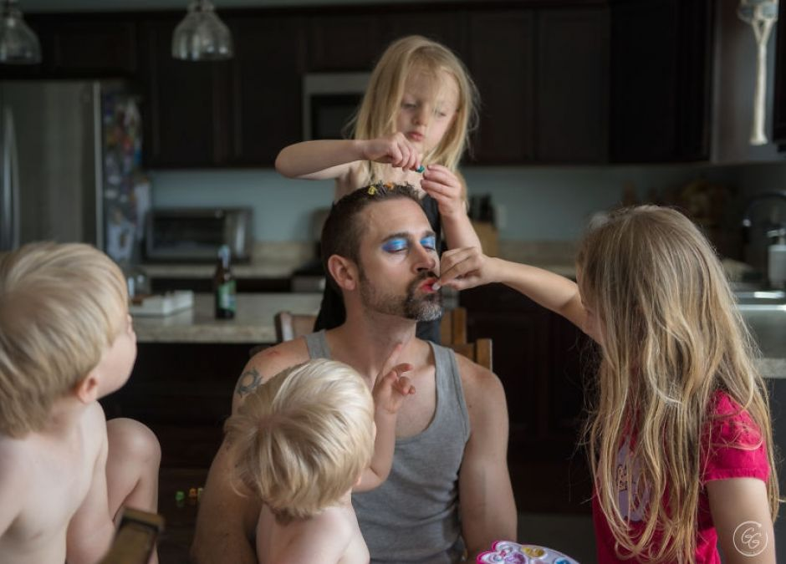

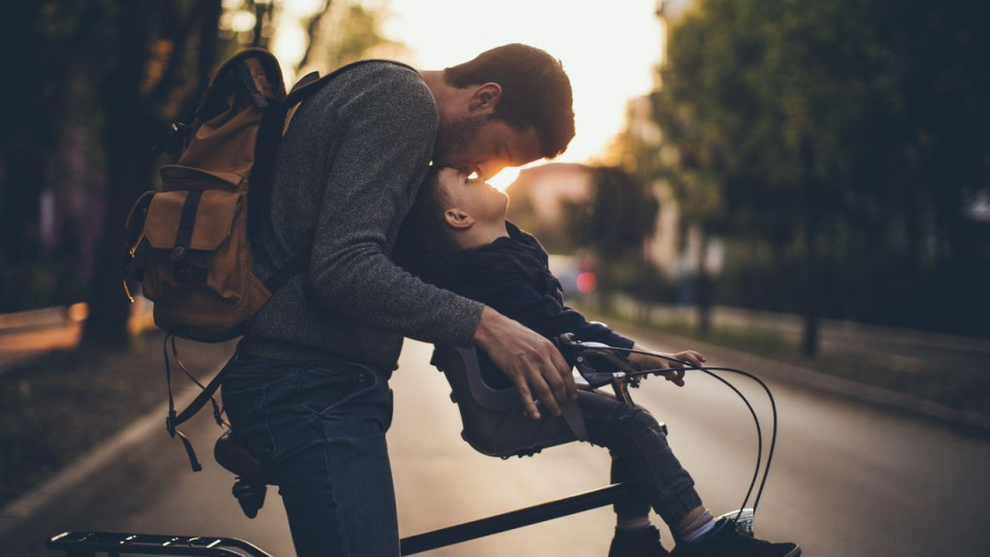

4)). Zabawa ruchowa „ Tata woła”
Dziecko spaceruje po pokoju w rytm muzyki . Na przerwę w muzyce dziecko jak najszybciej przybiega do rodzica i wykonuje ruchem czynności np. : przybijanie gwoździ, dźwiganie ciężkiej torby, piłowania piłą, jazdę na rowerze itp.
5). Dziecko określa cechy wyglądu taty i rysuje jego portret oraz ozdabia ramę dowolną techniką.

Karty pracy: cz. 5 str. 46- 47

